Nome: Carlos Henrique Santos de Goes

Ra: 01231197

Palavra a ser criptografada:

**Binário:** 0101 0010 0111 1001 0110 0001 0110 1110

**Invert. Polaridade:** 1010 1101 1000 0110 1001 1110 1001 0001

**Significância:** 1000 1001 0111 1001 0110 0001 1011 0101

**HEXADECIMAL:** 8 9 7 9 6 1 B 5

Regra de Criptografia:

Qr code da saída Criptografada:

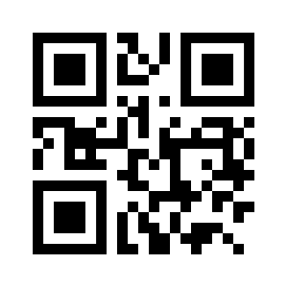

Tradução de um QRCODE

Hexa, significância, polaridade, binário

Hexadecimal: E742C89793D

Significância: 0100 1010 0100 0010 1100 1000 1001 0111 1001 0011 1101

1011 1100 1001 1110 1001 0001 0011 0100 0010 0101 0010

Polaridade: 0100 0011 0110 0001 0110 1110 1100 1011 1101 1010 1101

Palavra: C a n